**Hur man laddar ner stora data-mängder till 84:an från nätet**

I ämnesplanerna i matematik betonas att eleverna ska få möjlighet att använda digitala verktyg. I ämnesplanerna sägs bland annat att man ska ta upp begreppen regres-sionsanalys och korrelationskoefficient och att använda digitala metoder för regressionsanalys.

Vi visar här noggrant hur du kan ladda ner omfattande data som har publicerats på nätet. Vi har valt att ta fram data från riksdagsvalet 2018 och har då valt att göra en analys av eventuellt samband mellan valresultat för social-demokraterna respektive Moderaterna (som då var de två största partierna) i alla 290 kommuner och valdeltagandet. Alla data är i procent.

Alla data om valet finns att hämta på valmyndigheten. Nedan visas en sida hur det ser ut idag med denna historiska statistik. Valmyndigheten har för stora data-mängder publicerat data i formatet **xlsx** för Microsoft Excel. Så här ser början av Excelarket ut. Vi har markerat kolumnerna för M och S med gul färg. Kolumnen för val-deltagande ligger långt ut allra sista i arket. Totalt har vi alltså data från tre kolumner som ska överföras till räknaren.

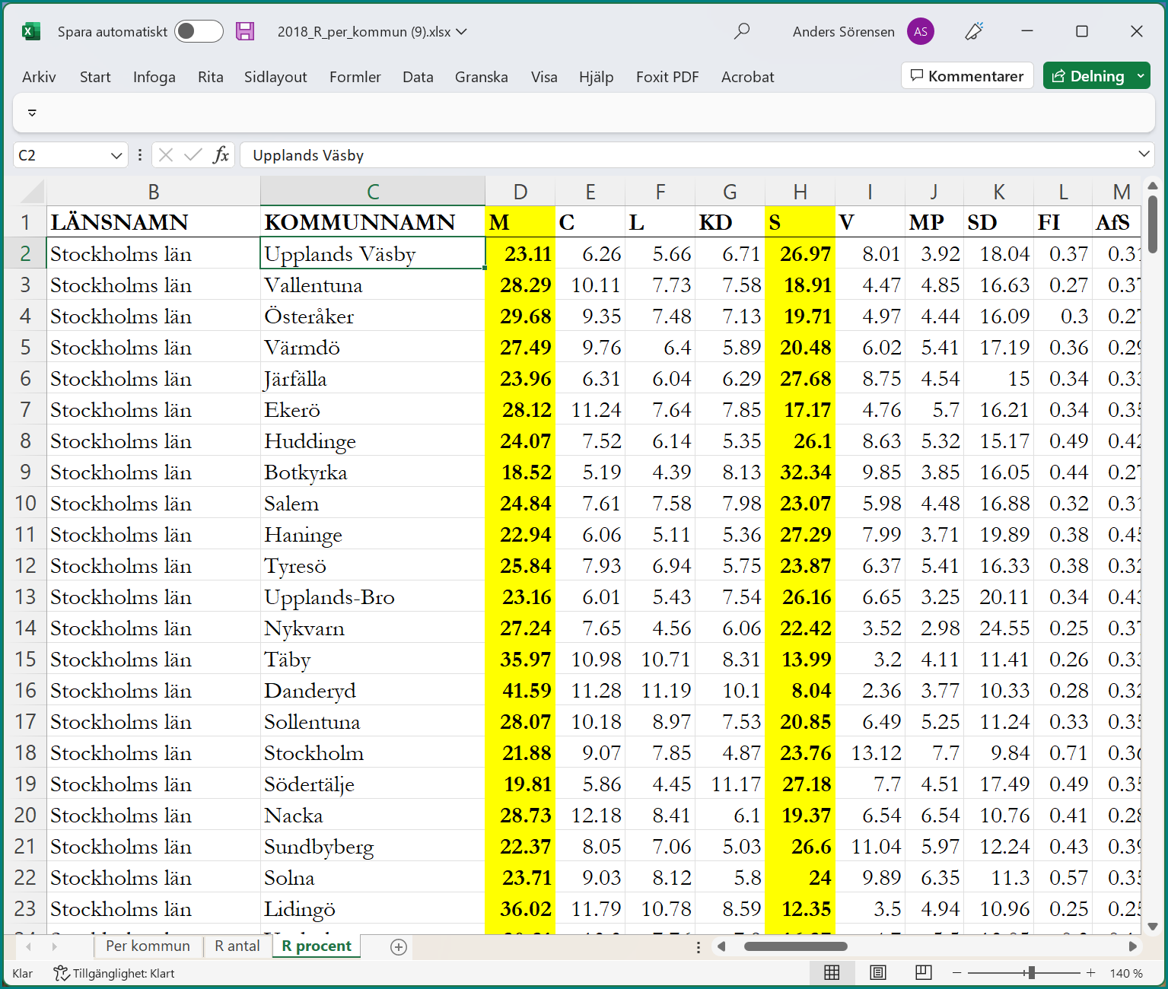

Först ser vi till att ta bort kolumner som vi inte vill ha med. Vi ska ju bara ha tre kvar. Man markerar då kolumnerna och väljer sedan ”Ta bort”. Så här ser det när vi i är klara. Se nästa spalt.

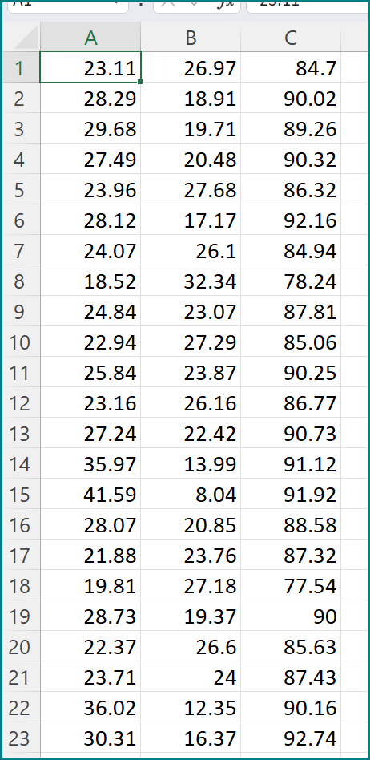

Nu gäller det att spara kalkylarket i ett format som gör att det senare kan skickas till räknaren. Man måste då spara i s.k. *csv*-format. Det betyder att data på samma rad är separerade med *kommatecken. Se nedan.*

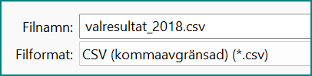

Nu ska man använda gratisprogrammet TI-Connect CE. Se till att din räknare är ansluten till datorns USB-port. När du fått upp kommunikationen med räknaren så går du till programmets arbetsyta för Räknarutforskaren (klicka på symbolen som ser ut som pappersark i vänsterkanten). Gå till Åtgärder och välj sedan ”**Importera data (csv.) till Listor/Matris**”. Se nedan.

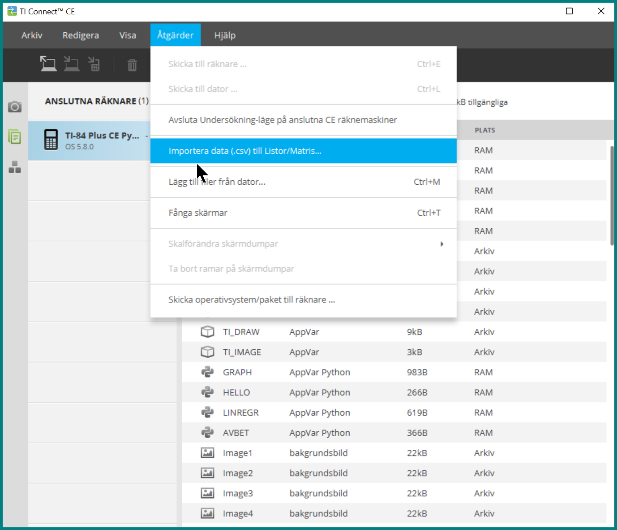

Nu får man leta rätt på sin sparade CSV-fil på datorn. Man markera den och väljer ”Öppna”.

Nu kommer ett nytt fönster upp där man väljer hur många listor man vill få över till räknaren:

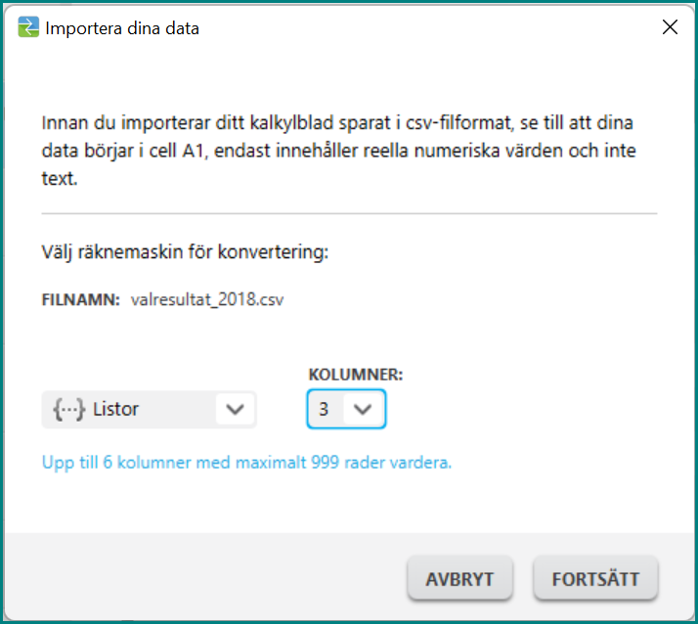

Tryck sedan på fortsätt. Nu får man möjligheten att välja namn på sina listor om man inte vill döpa dem till L1, L2 och L3. Kom ihåg: max 5 tecken för namnet.

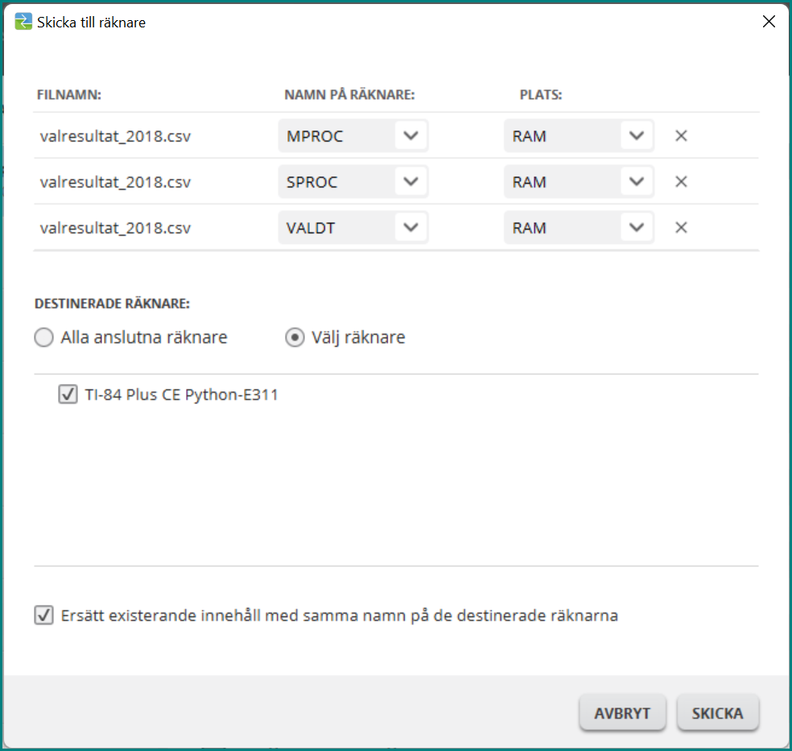

Tryck nu på skicka. Se till att din räknare är i gång. Listorna skickas nu till räknaren. Se nedan där vi markerat listorna.

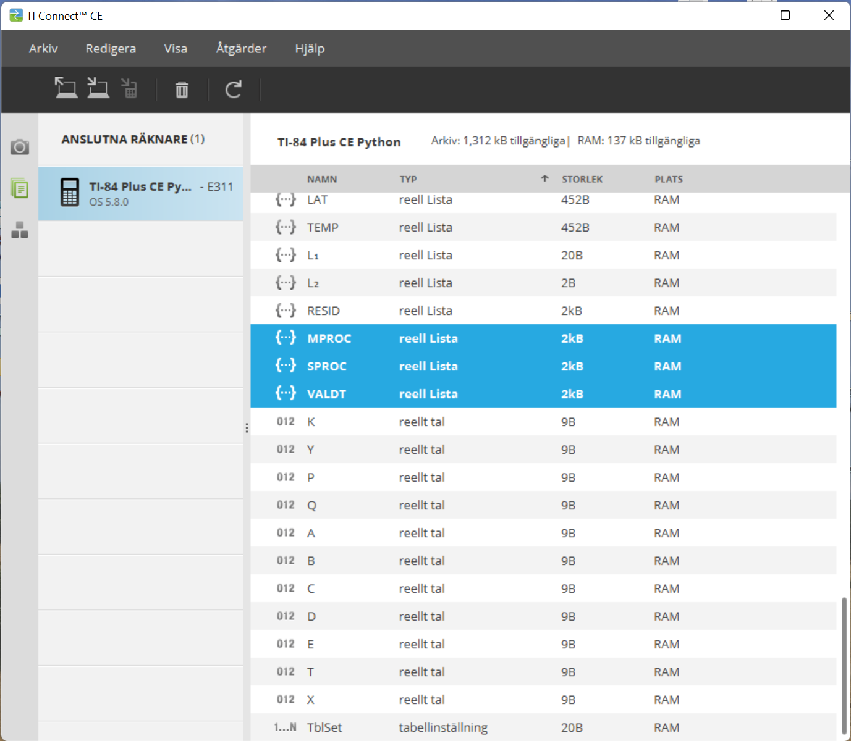

Nu äntligen befinner vi oss i räknarmiljö. Listorna finns i räknarens RAM-minne och vi ska nu ta upp dem i statistik-editorn.

Öppna nu statistikeditorn genom att trycka på … och sedan <Redigera>. Placera markören på första raden i Lista L1. Tryck på <PIL UPP> för att komma till kolumnhuvudet:

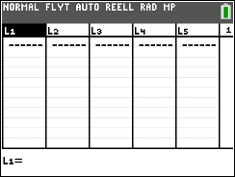

Tryck sedan på y 6. Nu får du möjligheten att infoga en lista som finns sparad på räknaren.

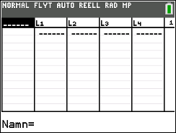

Tryck nu på y 9. Du kan nu välja vilken lista du vill infoga först. Välj då MPROC.

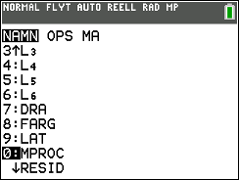

Nu kommer du tillbaka till editorn. Genom att trycka på Í bekräftar du ditt val. I kolumnhuvudet längst till vänster i editorn står det nu MPROC. Tryck nu på Í en gång till. Nu läggs listan in i editorn. Gör likadant med de andra två listorna.

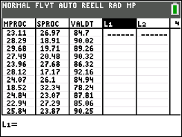

Nu ska vi göra inställningar för diagramplottning för att se om det finns något samband mellan andelen röster för M resp. S och valdeltagande i de 290 kommunerna. Ett spridningsdiagram alltså.

Vi börjar med Moderaterna.

Tryck nu på y , och ställ in Diagram 1 enligt nedan

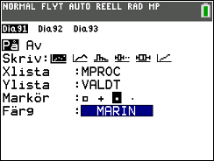

Vi har alltså röstandelen på x-axeln och valdeltagande på y-axeln. Du väljer Xlista och Ylista genom att trycka på y 9. Nu kan du trycka på tangenten s.

Vi får nu bara ett koordinatsystem utan något diagram! Vad är felet?

Det är inget fel. Vi har bara inte ställt in för diagramritning av statistik. Tryck på tangenten q och välj alternativet ZoomStat.

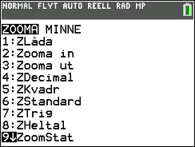

Nu blir det enligt nedan. ZoomStat ställer in fönstret  
så att alla datapunkter kommer med i plottningen.

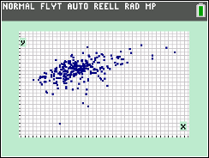

Vi får alltså alla 2 gånger 290 data på skärmen. Vi kanske vill justera några fönsterinställningar så vi trycker på  
p

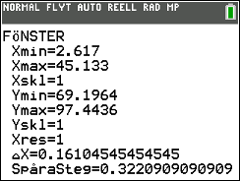

I x-led börjar vi så att vi ser y-axeln och i y-led så att man få mer jämna värden.

En bra fönsterinställning skulle kunna se ut så här:

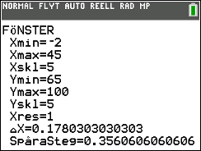

Och då blir plottningen så här:

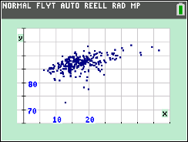

Vi har lagt in några markeringar på axlarna så att det blir lättare att läsa av.

Så här blir det för Socialdemokraterna. Här sträcker vi  
ut x-axeln till 60

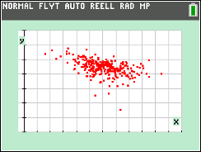

Det verkar av plottningarna som det finns ett svagt samband mellan röstandel och valdeltagande. För Moderaterna verkar valdeltagandet vara högre i kommuner med stor röstandel. För social-  
demokraterna är det tvärtom.

Detta samband kan man mäta med något som heter *korrelationskoefficient*. Man gör då något som heter regressionsanalys enligt en metod som har fått det  
långa namnet *minstakvadratmetoden*.

En utförlig beskrivning om hur man gör detta finns i aktiviteten ***Statistiska samband och korrelation***. Där går vi igenom hur man gör en *regressionsanalys,* vilket innebär att man identifierar sambandet mellan en beroende variabel (*x*) och en oberoende variabel (*y*). Olika tester utnyttjas sedan för att avgöra hur pass bra modellen är. Om modellen anses tillfreds-ställande, kan den s.k. regressionsekvationen användas för att förutsäga värdet på den beroende variabeln för olika värden för den oberoende vari-abeln.

Korrelationskoefficienten ***r*** är ett mått på hur *starkt* det linjära sambandet är mellan två variabler. Värden för korrelationskoefficienten är alltid mellan -1 och + 1. Ett positivt värde på korrelationskoef-ficienten ***r***anger att *k*-värdet för linjen är positivt och linjen lutar uppåt. Ett negativt värde på ***r***innebär att *k*-värdet är negativt och linjen lutar nedåt.



Vid en regressionsanalys så mäter man summan av observationernas avvikelser i kvadrat från regressions-linjen.

Vi ska nu göra en regressionsanalys på våra data-material. Vi börjar med Moderaterna.

Se nästa sida

Se till att du har plottningen för Moderaterna i läge PÅ och plottningen för Socialdemokraterna i läge AV.

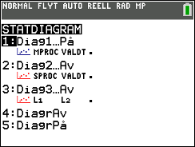

Gå nu till räknarens grundfönster och tryck på tangenten …. Välj sedan *Beräkningar* och alternativ 4 LinReg (ax+b)

Fyll nu i så här:

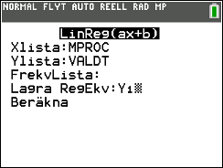

Du hämtar listorna genom att trycka på y 9 och platsen där regressionsekvationens ska lagras når du genom att trycka på ½. Välj där Y-VAR/Funktion

Markera nu **Beräkna** och tryck på Í.

Vi får ett resultat:

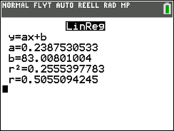

En svagt *positiv* korrelation***. r*** blir ca 0,50. Verkar vara ett svagt samband. I kommuner med ett högt röstetal för M verkar valdeltagandet vara högt.

Så här blir nu plottningen.

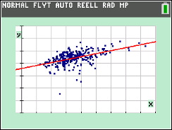

Motsvarande analys för Socialdemokraterna ger nedanstående resultat:

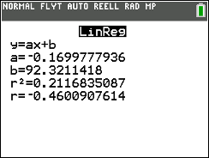

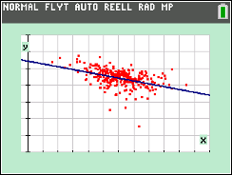

En svagt *negativ* korrelation***. r*** blir ca 0,46. Verkar vara ett svagt samband. I kommuner med ett högt röstetal för S verkar valdeltagandet vara lågt.